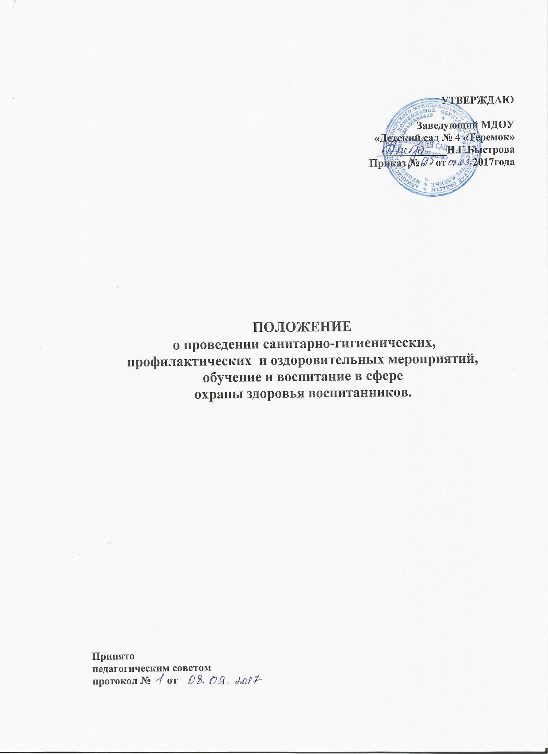

1. ОБЩИЕ ПОЛОЖЕНИЯ
1.1. Настоящее Положение «О проведении санитарно-гигиенических, профилактических и оздоровительных мероприятий, обучении и воспитании в сфере охраны здоровья воспитанников муниципального дошкольного образовательного учреждения «Детский сад № 4 «Теремок» (далее Положение) разработано в соответствии с федеральным законом от 29.12.2012 N 273-ФЗ "Об образовании в Российской Федерации"; Федеральными требованиями к образовательным учреждениям в части охраны здоровья обучающихся, воспитанников, утвержденными приказом Министерства образования и науки Российской Федерации от «28» декабря 2010 г. N 2106; СанПин 2.4.1.3049-13 «Санитарно- эпидемиологические требования к устройству, содержанию и организации режима работы дошкольных образовательных организаций»; Федеральным государственным стандартом дошкольного образования (утв. Приказом Министерства образования и науки от 17 октября 2013г. № 1155)
Настоящее Положение представляют собой систему необходимых условий, обеспечивающих сохранение и укрепление физического и психологического здоровья воспитанников.
Настоящее Положение устанавливает единый порядок проведения санитарно-гигиенических, профилактических и оздоровительных мероприятий, обучения и воспитания в сфере охраны здоровья воспитанниковМДОУ «Детский сад № 4 «Теремок» (далее Учреждение).
1.2. Цель: создание условий, гарантирующие охрану и укрепление здоровья обучающихся, воспитанников.
Задачи:
- использование оздоровительных методик, систематическое и качественное их обновление;
- сочетание психолого-педагогических подходов с лечебно-профилактическими и диагностическими мероприятиями;
- создание оздоровительного микросоциума в Учреждении;
- формирование у воспитанников представлений о роли здоровья в жизни человека, потребности быть здоровым, вести здоровый образ жизни и владеть средствами сохранения и укрепления своего здоровья.
1.3. Настоящее Положение утверждается приказом заведующего МДОУ№ 4 и является обязательным для исполнения всеми сотрудниками.
1.4. Изменения и дополнения в настоящее Положение вносятся Педагогическим советом и принимаются на его заседании.
1.5. Срокданного Положения не ограничен. Положение действует до принятия нового

2. САНИТАРНО-ГИГИЕНИЧЕСКИЕ МЕРОПРИЯТИЯ
№п/п | Мероприятие | Срок исполнения | Ответственный
 | Проведение Программы производственного контроля | В соответствии с Программой производственного контроля | Заведующий
 | Соблюдение режима проветривания и кварцевания. | Постоянно | помощники воспитатели групп.
 | Соблюдение требований, предъявляемых к мебели (ростовая группа) в ДОУ | Постоянно | Воспитатели групп, медсестра
 | Соблюдение требований, предъявляемых к территории ДОУ, прогулочному участку (санитарное состояние, оборудование) | Постоянно | Завхоз
 | Соблюдение требований, предъявляемых к санитарно-техническому оборудованию | Постоянно | Завхоз
 | Соблюдение требований, предъявляемых к игрушкам | Постоянно | Ст.воспитатель
 | Соблюдение требований, предъявляемых к физкультурному оборудованию | Постоянно | Завхоз  Ст. воспитатель
 | Соблюдение режима дня в ДОУ | Постоянно | Ст. воспитатель,  воспитатели
 | Соблюдение персоналом личной гигиены, ведение «Журнала здоровья» | Постоянно | Завхоз  Ст. Медсестра
 | Соблюдение детьми личной гигиены | Постоянно | Ст. воспитатель,  Воспитатели групп
 | Соблюдение гигиены питания (гигиенические требования к доставке пищевых продуктов, приготовлению пищи, гигиенические требования при выдаче и доставке готовой пищи в группы, раздачи пищи детям, соблюдение гигиенических требований к уходу за посудой) | Постоянно | Завхоз  Медсестра
 | Соблюдение гигиенических требований к санитарному содержанию помещений ДОУ | Постоянно | Медсестра
 | Профилактические мероприятия по предотвращению и распространению заболеваний | Постоянно | Медсестра

3. ПРОФИЛАКТИЧЕСКИЕ И ОЗДОРОВИТЕЛЬНЫЕ МЕРОПРИЯТИЯ
3.1. Проведение специальных закаливающих процедур

№ | Форма закаливания | Периодичность | Ответственный
 | Утренний прием на воздухе | Май-сентябрь | Воспитатели групп
 | Утренняя гимнастика  (в теплое время года на открытом воздухе) | Ежедневно | Воспитатели групп
 | Непосредственная образовательная деятельность по физическому развитию на открытом воздухе | 1 раз в неделю (при наличии разрешенных погодных условий ) | Ст. воспитатель,  Воспитатели групп
 | Непосредственная образовательная деятельность по физическому развитию на открытом воздухе в теплое время года | 3 раза в неделю | Ст. воспитатель,  Воспитатели групп
 | Облегченная одежда при комфортной температуре в помещении | Ежедневно  в течение года | Воспитатели групп  Родители
 | Одежда по сезону на прогулках | Ежедневно  в течение года | Воспитатели групп  Родители
 | Прогулка на свежем воздухе | Ежедневно  в течение года | Ст. воспитательВоспитатели групп
 | Воздушные ванны после сна | Ежедневно  в течение года | Воспитатели групп
 | Воздушные ванны | Июнь-июль | Воспитатели групп
 | Режим проветривания помещения | Ежедневно  в течение года | помощники воспитателей
 | Температурно-воздушный режим | Ежедневно  в течение года | завхоз  помощники воспитателей
 | Сон без маек | Ежедневно  в теплое время года | Воспитатели групп
 | Дыхательная гимнастика | Ежедневно  в течение года | Воспитатели групп
 | Умывание рук, лица прохладной водой | Ежедневно  после приема пищи,  после прогулки, после сна  в течение года | Воспитатели групп
 | Дозированные солнечные ванны | Июнь-август | Воспитатели групп  Медсестра
 | «Ленивая гимнастика» после сна | Ежедневно  в течение года | Воспитатели групп
 | Ходьба по корригирующим дорожкам | Ежедневно  в течение года | Воспитатели групп

3.2.Система оздоровительно-профилактических мероприятий

№ | Мероприятие | Периодичность | Ответственный
 | Проведение предварительных и периодических медосмотров сотрудников | По графику | Заведующий
 | Проведение предварительных и периодических медосмотров воспитанников | По графику | Заведующий
 | Проведение вакцинации сотрудников | По графику | Заведующий
 | Проведение вакцинации воспитанников | По графику | Заведующий  Медсестра
 | Мониторинг здоровья воспитанников | Ежедневно | Заведующий  Медсестра
 | Анализ заболеваемости воспитанников | 1 раз в квартал | Заведующий  Медсестра
 | Мониторинг физического развития воспитанников | 2 раза в год (сентябрь, май) | Ст. воспитатель,
 | - Лабораторное обследование детей  (анализ на яйца гельминтов)  - Лабораторное обследование детей подготовительной к школе группы (общий анализ мочи, общий анализ крови, анализ на яйца гельминтов) | 1 раз в год  по графику | Заведующий  Медсестра
 | Диспансеризация детей | 1 раз в год  врачи-специалисты | Медсестра
 | Осмотр детей на педикулез | 1 раз в неделю | Медсестра
 | Профилактические мероприятия по предупреждению гриппа, простудных заболеваний | осень, весна | Заведующий  Медсестра
 | Корригирующая гимнастика | ежедневно | Воспитатель
 | Пальчиковая гимнастика | ежедневно | Воспитатель
 | Артикуляционная гимнастика | ежедневно | Воспитатель
 | Соблюдение режима дня | ежедневно | Воспитатель
 | Система закаливающих процедур | постоянно | Воспитатель
 | Оздоровительные мероприятия в летний период (закаливание, солнечные ванны) | июнь-август | Воспитатель
 | Рациональное питание, соблюдение нормативов по питанию | ежедневно | Заведующий
 | Оздоровление фитонцидами (лук, чеснок) | осень, весна | Воспитатель
 | Витаминизация третьего блюда | осень, зима, весна | Повара
 | Введение витаминизированного второго завтрака (сок, фрукты) | ежедневно | медсестра

3.3. Мероприятия по сохранению психического здоровья

№ | Мероприятие | Периодичность | Ответственный
1 | Создание условий для успешной адаптации | ежедневно | Воспитатели
3 | Музыкальное сопровождение режимных моментов | ежедневно | Воспитатели
4 | Игры на формирование положительных взаимоотношений в группе | ежедневно | Воспитатели
5 | Организация микроклимата психологического комфорта в группе | ежедневно | Воспитатели

4. ОБУЧЕНИЕ И ВОСПИТАНИЕ В СФЕРЕ ОХРАНЫ ЗДОРОВЬЯ
4.1. Работа с воспитанниками.

№ | Мероприятие | Периодичность
1. | Беседы с детьми о здоровье и здоровом образе жизни. | Ежедневно
2. | Интегрированные оздоровительные занятия. | по общеобразовательной программе дошкольного образования
3. | «Формирование культуры безопасности» - занятия, практикумы, игры. | По плану
4. | Организация наглядных форм профилактики, пропаганды и агитации для детей. | Постоянно

4.2. Работа с сотрудниками

№ | Мероприятие | Периодичность | Ответственный
1. | Консультации воспитателей по физическому воспитанию детей; режиму дня, правильному рациональному питанию, закаливанию, оздоровлению. | В течение года | Ст. воспитатель
2. | Проведение закаливающих и оздоровительных мероприятий в условиях детского сада | Сентябрь – декабрь – апрель | Ст. воспитатель
3. | Организация наглядных форм профилактики, пропаганды и агитации для работников детского сада | Постоянно | Ст. воспитатель
4. | Выполнение режима дня и индивидуальный подход к детям – залог успешной работы по снижению заболеваемости. | Октябрь | Ст. воспитатель
5. | Педагогический совет, посвященный вопросам оздоровления | По учебному плану | Ст. воспитатель
6. | Собрание трудового коллектива на тему «Профилактика простудных заболеваний» | ноябрь | Заведующий
8. | Проведение инструктажа «Оказание первой медицинской помощи» | 2 раза в год | Заведующий  Медицинская сестра

4.3. Работа с родителями

№ | Мероприятие | Периодичность
1. | Родительские собрания, рассматривающие вопросы формирования здоровья. | По учебному плану
2. | Консультации, практикумы для родителей, знакомящие с новыми методами оздоровления. | По учебному плану
3. | Организация наглядных форм профилактики, пропаганды и агитации для родителей. | 1 раз в месяц
4. | Размещение информации на официальном сайте Учреждения | 1 раз в квартал
5. | Проведение совместно с родителями досугов «День здоровья семьи», «Малая олимпиада» и т.п. | По учебному плану

